Gestion de projet :
Qu’est ce qu’un projet :
Projet = produire un système

sytème = ensemble d’éléments en intéraction pour atteindre un but

Le projet :
Séquence d’activité complexe, uniques et connectés visant un objectifs en réponse à un besoin respectant un cadre temporel et budgétaire
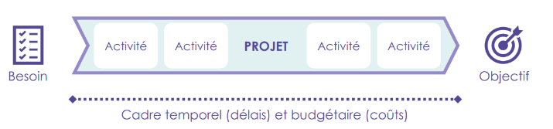

Fournitures : Document fournies pour accomplir une tache

livrables : Document livrer après réalisation d’une tâche

Enjeux d’un projet :
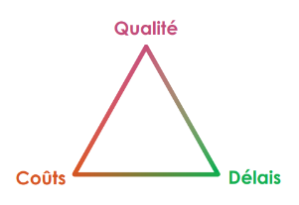
Triangle QCD :

Chaque modification d’un coin entraine la modif des autres

Spécificités du projets informatique :

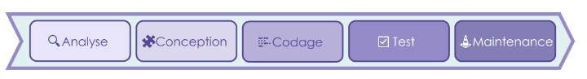

Analyse :

Connaitre les fonctionnalités de l’appli

Conception :

Travaille de préparation pour fournir comment fonctionne l’application

Codage :

Création du code

Test :
Test les besoins fonctionnels(aucun bug) et non-fonctionnels (robustesse, etc..)

Maintenance :

Assurer l’opérabilités de l’application

Cycle de vie d’un projet

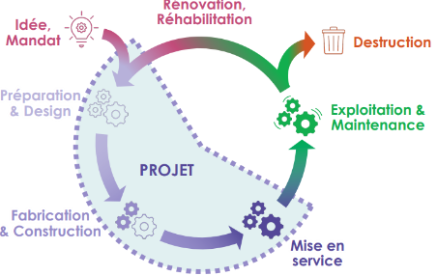

Cycles classiques :

Pas de retour en arrière + termine une activité on passe à la prochaine.

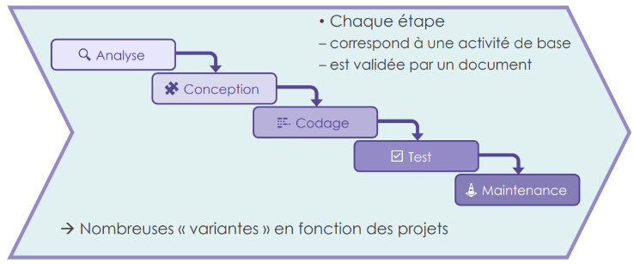
Waterfall

Cycles en V

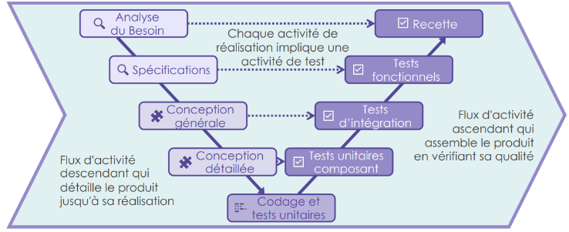

Acteurs et parties prennantes :
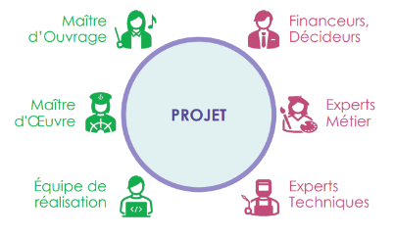

Acteurs | Parties prenantes
MOA : Decide du QUOI faire  -budget  -objectifs  -délais | Financeurs , décideurs :  - Décision influe le projet (budget , condition)
MOE : Decide du COMMENT faire  -reçu de mission  -Conception  -Réalisation | Expert métier :  -Faire le lien entre le métier et l’info
Équipe de réalisation : FAIT | Experts techniques :  -Spécialiste techno  -résoude et conseils sur les problèmes

Comité et réunions :
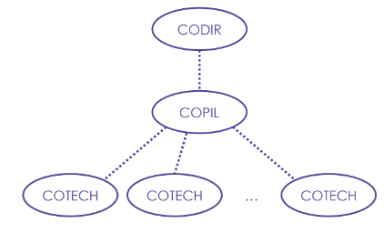

CODIR | COPIL | COTECH
Constitué des décideurs (MOA,Financeurs)  -Question stratégiques (société) | Constitué des CODIR + MOE,Experts métiers  -Questions Projet(Avancement) | Constitués des COPIL + dev,experts tech  -Questions Projet(Technologie)


Les phases de gestion de projets

Cadrage | Plannification | Exécution | Clôture
Toute la phase d’avant projet pour déterminer les limites du projet  -définir le but  -identifier les enjeux (intérêt de se projet)  -décrire les objectifs (mesurable)  -étudier la faisabilité(Calendaire, technique et financière)  -Choisir un cycle de vie  -Note de cadrage = go ou no go | Mettre en place la structure du projet  Toute la plannification des ressources  -OT (métier,livrable,  composant=front,  fonction )  -OF/Matrice RACI  -estimations des charges  charge = nb pers*nb j  charge = a+4m+b/6  durée: le temps de travail d’un taches  délais : du début à la fin d’une tache  -Diagramme de Gantt | Lancement du projet  suivie du projet et des acteurs  -Bon lancement  -Avancement  av( %) =  100 *hj réel / hjthéo  réestimer le travail  -Analyser l’avancement (retard, avance)  -Gérer l’effort d’équipe (charges de travail,QCD)  -Dynamique d’équipe  (intelligence collective,conflits)  -Développer les compétences  (intérêts perso et collectifs) | Désengager les resources et voire les bénefices et déficites du projet  -Recette finale (exploitant autonome, QCD respecté)  -évaluer la réussite du projet (Satisfaction,obj et QCD)  -Analyser la vie du projet (point positif et négatifs)  Désangager (système,  environnements d’execution,de test, documentaire,gestion de projet)

